Dogo Argentino – Cruzamientos (Constanza Marchissio y Agustina Alfonso 3° 2°)
BULLDOG INGLÉS + BULL TERRIER = PERRO DE CAZA CORDOBÉS
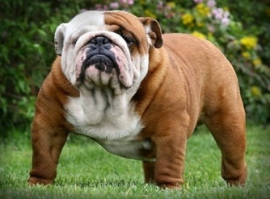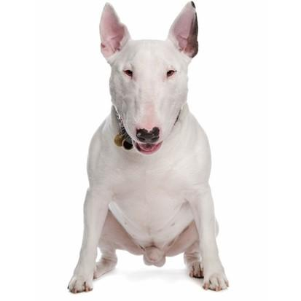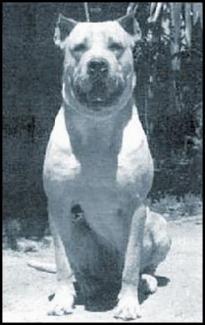
Fuerza y valor Agilidad y musculatura

PERRO DE CAZA CORDOBÉS + MASTÍN DELOS PIRINEOS = ¿? – SIN NOMBRE
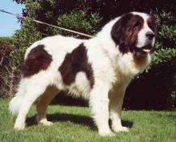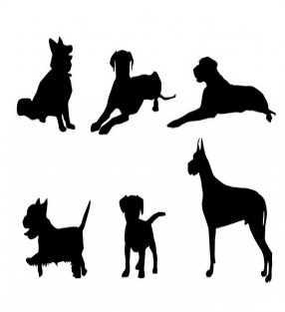
Color blanco de su manto y fuerza
PERRO DE CAZA CORDOBÉS + GRAN DANÉS = ¿?- SIN NOMBRE
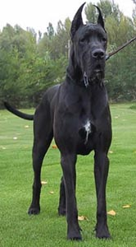
Gran alzada y mansedumbre
PERRO DE CAZA CORDOBÉS + DOGO DE BURDEOS = ¿?- SIN NOMBRE
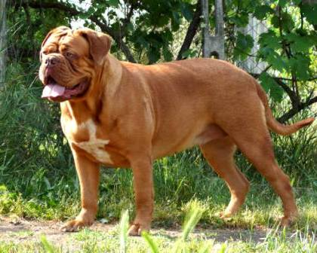
Potencia de mordida
PERRO DE CAZA CORDOBÉS + POINTER (OLFATO Y CARÁCTER ALFABLE) = ¿? – SIN NOMBRE
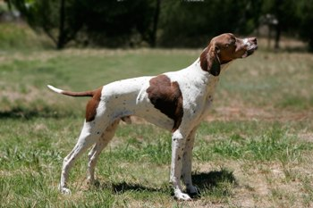
PERRO DE PELEA CORDOBÉS + GALGO IRLANDÉS =
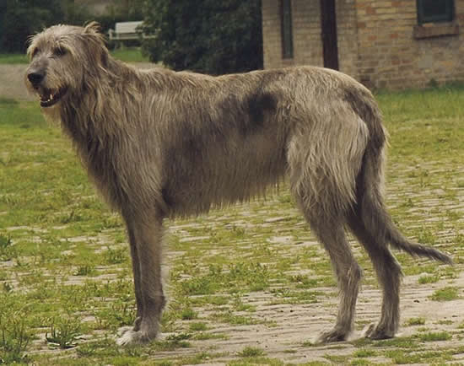
Su altura y rusticidad

LUEGO DE VARIOS CRUZAMIENTOS, OBTUVIERON AL DOGO ARGENTINO:
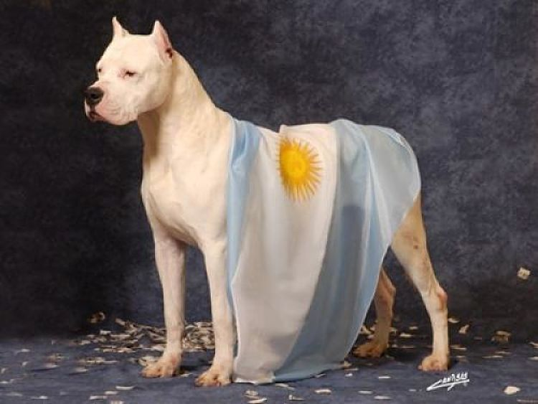
- Resistente y robusto, de estructura maciza y majestuosa y de color blanco para distinguirlo en el monte.
- Cabeza grande con cráneo macizo y hocico largo que le permite respirar fácilmente al morder y atrapar la presa.

